ТАНЦІ ТА РЕГІОНИ УКРАЇНИ:
РІВЕНЬ 4

МОВНІ ВПРАВИ

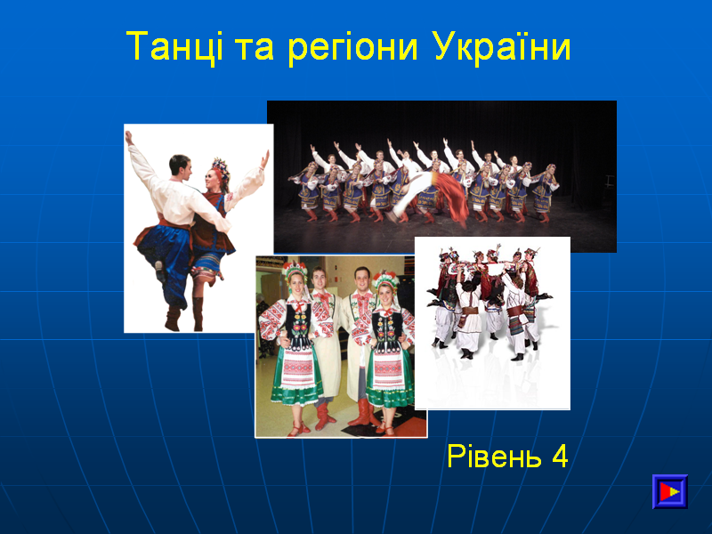

Словничок Граматичні
стор. 1-3 вправи
стор. 4-11

Словничок

Іменники - Nouns

Буг Buh River
Галичина Halychyna
герой hero
Дніпро Dnipro River
Дністер Dnister River
думи epic poems
Европа* Europe
забава party, entertainment
Канів Kaniv
козак Kozak (Cossack)
композитор composer
кошик basket
культура culture
легенда legend
ліс forest
маляр artist
могила grave, burial site
область oblast’ (province, district)
поет poet
поетеса poetess
Прут Prut River
Рахів Rakhiv
ріка river
світ world
традиція tradition
Троїсті Музики Troyisti Muzyky
центр centre
честь honour

*Европа = Європа

Прикметники - Adjectives

відомий, -a, -e, -i well-known, famous
географічний, -a, -e, -i geographical
головний, -a, -e, -i main, important
музичний, -a, -e, -i musical
хлібний, -a, -e, -i of bread (of grain)
цілий, -a, -e, -i whole, entire, complete

Дієслова - Verbs

відділяти to divide, to separate
знаходитися to be situated, to be located
назвати to name
народитися to be born

ГРАФІЧНА СХЕМА СЛОВНИЧКА

маряр
герой
поет
поетеса
композитор

Тарас Шевченко
Іван Франко
Леся Українка
Олекса Довбуш
Володимир Івасюк
"Троїсті Музики"
хлібний
хлібна
хлібне
хлібні
ріка
Буг
Дніпро
Дністер
Прут

думи забава
козак світ
могила ліс
легенда честь
кошик

культура
традиція
географічний
географічна
географічне
географічні
цілий
ціла
ціле
цілі

відомий
відома
відоме
відомі
головний
головна
головне
головні
музивчний
музична
музичне
музичні

відділяти
знаходитися
називатися
народитися

центр Канів
область Рахів
Галичина Европа
Івано-Франківськ

А. НАГОЛОСИ
Поставте наголоси в тексті, користуючись авдіозаписом на комп'ютері.

1. Головні ріки України – Дніпро, Дністер, Буг, Прут.

2. Місто Канів знаходиться в центральній Україні. Тут могила славного поета і маляра Тараса Шевченка.

3. Вірші й думи про українських козаків, які жили в центральній Україні, відомі в цілому світі.

4. Відомий український композитор Володимир Івасюк народився на Буковині.

5. Пісні й легенди про українського героя Олексу Довбуша дуже популярні на Буковині.

6. Великий український поет Іван Франко – з Гуцульщини.

7. На честь Івана Франка назвали місто та область на Гуцульщині – Івано- Франківськ.

8. Географічний центр Европи знаходиться на Закарпатті, біля міста Рахова.

9. Музичний ансамбль Троїсті Музики – дуже популярний на забавах і весіллях у Закарпатті.

10. Українці також імігрували до Саскачевану з Галичини – регіону в західній Україні.

11. Культура і традиції регіонів Волинь, Полісся та Поділля подібні до центральної України.

12. Славна українська поетеса Леся Українка – з Волині.

13. Регіон називається Полісся, бо тут є багато лісів.

14. Регіон називається Поділля, бо він відділяє ліси від степів.

15. Прерії Канади подібні до степів України, і тому Канаду й Україну називають "хлібними кошиками" світу.

Б. ТЕКСТ
Додайте пропущенні слова.

1. ____________________ ріки України – Дніпро, Дністер, Буг, Прут.

2. Місто Канів знаходиться в ____________________ Україні. Тут могила славного поета і маляра Тараса Шевченка.

3. Вірші й думи про українських козаків, які жили в центральній Україні, ____________________ в цілому світі.

4. Відомий український ____________________ Володимир Івасюк народився на ____________________.

5. Пісні й легенди про українського героя ____________________ ____________________ дуже популярні на Буковині.

6. Великий український ____________________ Іван Франко – з ____________________.

7. На ____________________ Івана Франка назвали місто та область на Гуцульщині – Івано-____________________.

8. Географічний центр Европи знаходиться на ____________________, біля міста ____________________.

9. Музичний ансамбль ____________________ ____________________ – дуже популярний на забавах і весіллях у Закарпатті.

10. Українці також ____________________ до Саскачевану з ____________________ – регіону в західній Україні.

11. ____________________ і ____________________ регіонів Волинь, Полісся та Поділля подібні до центральної України.

12. Славна українська поетеса Леся Українка – з ____________________.

13. Регіон називається Полісся, бо тут є багато ____________________.

14. Регіон називається Поділля, бо він ____________________ ліси від степів.

- Прерії Канади ____________________ до степів України, і тому Канаду й Україну
називають "____________________ ____________________" світу.

В. ГРАМАТИКА

знаходитися

я знаходжуся ми знаходимося
ти знаходишся ви знанохидитеся
він/вона знаходиться вони знаходяться

1. Подивіться на карту світу. Відповідайте на питання.

1. Де знаходиться Франція?

2. В якій частині Европи знаходяться гори Альпи?

3. В якій провінції знаходиться Ніяґарський водоспад?

4. Біля якого міста знаходиться географічний центр Европи?

5. Де ти знаходишся тепер?

2. Закінчіть подані речення правильною формою слова.

1. Головні ріки ____________________ - Дніпро, Дністер, Буг, Прут.
Україна

2. Географічний центр ____________________ знаходиться на Закарпатті.
Европа

3. Прерії ____________________ подібні до степів України.
Саскачеван

4. Українська громада ____________________ дуже активна.
Саскатун

5. Традиції та культура українського ____________________ цікаві та різноманітні.
народ

3. Складіть з двох простих речень одне складне речення за поданим зразком.

Зразок:
Вірші й думи про українських козаків відомі в цілому світі.
Українські козаки жили в центральній Україні.
Вірші й думи про українських козаків, які жили в центральній

Україні, відомі в цілому світі.

1. Піонери привезли зі собою мову, музику, пісні, танці та костюми.
Піонери приїхали зі західньої України.

2. Танці Гопак, Повзунець та Козачок дуже популярні в Україні.
Гопак, Повзунець та Козачок танцюють у полтавських костюмах.

3. Іван Франко - відомий український поет.
Поет народився на Гуцульщині.

4. Географічний центр Европи є біля міста Рахова.
Місто Рахів знаходиться на Закарпатті.

5. Леся Українка - славна українська поетеса.
Поетеса народилася на Волині.

4. Відповідайте на питання повними реченнями.

1. В якому регіоні народився відомий український композитор Володимир Івасюк?

2. В якій провінції народився славний український канадець Рамон Гнатишин?

3. Де народилася українська поетеся Леся Українка?

4. В якій країні народився відомий гокеїст Вейн Ґрецький?

5. Де ти народився/народилася?

Г. ПІДСУМОК
Прочитайте підсумок вголос. Додайте наголоси.

Кожний регіон України має свою історію та своїх героїв. Вірші й думи про українських козаків, які жили в центральній Україні, відомі в цілому світі, а місто Канів знають усі, бо тут могила Тараса Шевченка. Буковина славиться піснями й легендами про українського героя Олексу Довбуша, а ім'я композитора Володимира Івасюка відоме усім. Великий український поет Іван Франко народився на Гуцульщині, і на його честь тут назвали місто та область – Івано-Франківськ. На Закарпатті знаходиться географічний центр Европи, а музичний ансамбль Троїсті Музики дуже популярний на забавах і весіллях по всій Україні. Славна українська поетеса Леся Українка – з Волині. Прерії Канади подібні до степів України, і тому Канаду й Україну називають "хлібними кошиками" світу.

Додайте пропущенні слова.

Кожний регіон України має свою ____________________ та своїх ____________________. Вірші й думи про українських ____________________, які жили в ____________________ Україні, ____________________ в цілому світі, а місто Канів знають усі, бо тут ____________________ Тараса Шевченка. Буковина славиться ____________________ й ____________________ про українського героя Олексу Довбуша, а ім'я композитора ____________________ Івасюка відоме усім. Великий український ____________________ Іван Франко народився на Гуцульщині, і на його честь тут назвали місто та область – ____________________. На Закарпатті знаходиться ____________________ центр ____________________, а музичний ансамбль ____________________ ____________________ дуже ____________________ на забавах і весіллях по всій Україні. Славна українська поетеса Леся Українка – з Волині. Прерії Канади ____________________ до степів України, і тому Канаду й Україну називають "____________________ ____________________ " світу.

Ґ. ПИТАННЯ НА РОЗУМІННЯ

1. Назви головні ріки України.

2. Де знаходиться місто Канів? Чим відоме місто Канів?

3. Де жили українські козаки?

4. Звідки відомий український композитор Володимир Івасюк?

5. В якому регіоні народився Іван Франко?

6. Яке місто в Україні назвали на честь Івана Франка?

7. Де знаходиться географічний центр Европи?

8. Як називається популярний музичний ансамбль на Закарпатті?

9. Звідки Леся Українка?

10. В якому регіоні є багато лісів?

11. Який регіон відділяє ліси від степів?

12. Поясни чому Канаду і Україну називають "хлібними кошиками" світу.

13. Напиши, з яких регіонів України імігрували українці до Саскачевану.

Д. ДОСЛІДНИЦЬКІ ПРОЄКТИ

1. Опишіть життя однієї славної особи з даного списку:

Тарас Шевченко
Володимир Івасюк
Іван Франко
Леся Українка
( 300-500 слів )

2. Опишіть одну з даних тем:

Історія запорізьких козаків
Історія кубанських козаків
Легенда про Довбуша
( 300-500 слів )

